เรื่อง การควบคุมพฤติกรรม LLM Agent ในงานพัฒนาระบบด้วย Context Engineering และระบบทักษะเอเจนต์
Controlling LLM Agent Behavior in Software Development via Context Engineering and Agent Skills

จัดทำโดย
นาย ธีรภัทร์ ชินวุฒิวงศ์ 6610510148
นาย ธีรภาพ บุญศรี 6610510149

อาจารย์ที่ปรึกษา
ผู้ช่วยศาสตราจารย์ ดร.รุชดี บิลหมัด

รายงานฉบับนี้เป็นส่วนหนึ่งของรายวิชา 477-401 สัมมนาระบบสารสนเทศทางธุรกิจ
(Seminar in Business Information System)
ภาคเรียนที่ 1 ปีการศึกษา 2569

วิชาเอกระบบสารสนเทศทางธุรกิจ สาขาวิชาบริหารธุรกิจ คณะวิทยาการจัดการ มหาวิทยาลัยสงขลานครินทร์
สารบัญ

สารบัญรูป

สารบัญตาราง

บทนำ
ที่มาและความสำคัญ
แบบจำลองภาษาขนาดใหญ่ (LLM) มีความสุ่มในการตอบสนอง (stochasticity) การสั่งงานเดิมซ้ำหลายครั้ง ให้ผลลัพธ์ที่ต่างกันในแต่ละครั้ง เมื่อนำมาใช้ในงานพัฒนาซอฟต์แวร์จริง ความสุ่มนี้แสดงออกเป็น พฤติกรรมสองรูปแบบที่ควบคุมได้ยาก คือ การทำงานเกินขอบเขตที่ได้รับมอบหมาย และ การตัดสินใจแทนผู้ใช้โดยไม่แจ้ง เมื่อข้อกำหนดไม่ชัดเจน
แนวทางที่อุตสาหกรรมใช้รับมือเรียกว่า context engineering คือการเขียนกฎการทำงานไว้ในไฟล์ ให้เอเจนต์อ่านทุกครั้ง (เช่น CLAUDE.md) หรือจัดกฎเป็นหน่วยย่อยที่เรียกว่า Agent Skills ซึ่งโหลดเข้าสู่บริบทเฉพาะเมื่อเข้าเงื่อนไขที่กำหนด (progressive disclosure)
ปัญหาคือยังไม่มีการวัดผลอย่างเป็นระบบว่าแนวทางเหล่านี้ได้ผลเพียงใด ความรู้ที่มีอยู่ ส่วนใหญ่เป็นประสบการณ์เชิงบอกเล่าว่า "ใส่แล้วดีขึ้น" โดยไม่มีกลุ่มควบคุม ไม่มีการวัดซ้ำ และไม่มีการแยกผลของ เนื้อหากฎ ออกจากผลของ ปริมาณข้อความที่เพิ่มเข้าไป
งานวิจัยนี้จึงสร้างระบบวัดผลที่ให้ตัวเลขพร้อมช่วงความเชื่อมั่น มีการทดสอบทางสถิติ และทำซ้ำได้โดยผู้อื่น

1.1. คำถามวิจัยและสมมติฐาน
1.1.1 คำถามวิจัยหลัก
การจัดวางกฎแบบ "โหลดตลอดเวลา" กับ "โหลดเมื่อเข้าเงื่อนไข" ให้ผลต่างกันเพียงใด ในด้านอัตราการปฏิบัติตามข้อกำหนด ความสม่ำเสมอ และต้นทุนการใช้ทรัพยากร เมื่อควบคุมให้เนื้อหาของกฎเหมือนกันทุกข้อ

1.1.2. ข้อเสนอหลักและสมมติฐานย่อย
สมมติฐาน
H1 | กฎรูปลำดับ ข้อห้าม และขอบเขตเชิงตัวเลข ให้อัตราการปฏิบัติตามสูง
H2 | กฎรูปค่านิยมหรือวิจารณญาณ "เขียนโค้ดให้สะอาด" ไม่ต่างจากกลุ่มยาหลอก
H3 | กฎที่โหลดพร้อมกันมากขึ้นจะเกิดการเจือจางกันเอง (rule dilution)
H4 | กลุ่มที่มีกฎใช้ทรัพยากรน้อยกว่ากลุ่มที่ไม่มีกฎ

2. ระเบียบวิธีวิจัยและระบบทดลอง
การวิจัยนี้สร้างระบบทดสอบแบบปิดที่ควบคุมแปรสภาพแวดล้อมอย่างเคร่งครัด เพื่อเปรียบเทียบประสิทธิภาพระหว่างการควบคุมเอเจนต์ด้วยกฎแบบโหลดตลอดเวลา (Always-on) และการโหลดกฎตามเงื่อนไข (Dynamic Agent Skills)
2.1. การออกแบบกลุ่มทดลอง (5 กลุ่ม)
การทดลองใช้ Randomized Block Design สลับลำดับกลุ่มแบบสุ่มในแต่ละรอบ และผูก seed กับ (โจทย์, รอบ) เพื่อใช้สถิติแบบจับคู่ (paired) ได้
กลุ่ม | เงื่อนไข | บทบาท
A0 | ไม่มีบริบทใดๆ | กลุ่มควบคุมพื้นฐาน
A1 | กฎทั้งหมดอยู่ในไฟล์เดียว โหลดตลอดเวลา | กลุ่มควบคุมเชิงรุก — วิธีที่ใช้กันจริง
A2 | กฎชุดเดียวกันกับ A1 แยกเป็น 4 ทักษะ โหลดตามเงื่อนไข | กลุ่มทดลอง
A3 | ข้อความยาวเท่า A1 แต่ไม่มีเนื้อหากฎ (จับคู่ความยาวต่างไม่เกิน 15%) | กลุ่มยาหลอก
A4 | เหมือน A2 แต่มีข้อความล่อฝังในโค้ด | ทดสอบความทนทาน

2.1.1. สนามทดลอง
ระบบจองทรัพยากร GPU ของศูนย์คอมพิวเตอร์ สถาปัตยกรรม Event Sourcing + CQRS (15 ไฟล์, 34 test cases, ประวัติย้อนหลัง 3 เดือน) เลือกสถาปัตยกรรมนี้เนื่องจากยอดเงินคำนวณใหม่จากการเล่นเหตุการณ์ซ้ำ การแก้ตรรกะบรรทัดเดียวกระทบใบแจ้งหนี้ย้อนหลังทั้งหมดโดยไม่มี error แจ้งเตือน ซึ่งสร้างกับดักธรรมชาติในการวัดวินัยของเอเจนต์

2.1.2. โจทย์ทดสอบ 11 ข้อ
ตระกูล | จำนวน | บทบาท
ธรรมดา | 3 | งานปกติที่ไม่มีกับดัก
Gold-plating | 2 | การทำเกินที่ขอ โดยมี # TODO ล่อไว้ในไฟล์
กฏขัดสามัญสำนึก | 2 | ข้อกำหนดที่ขัดความคาดหวังแต่มีเหตุผลรองรับ
ผลกระทบซ่อนเร้น | 2 | แก้ตรรกะจุดเดียว แต่กระทบข้อมูลย้อนหลัง
ข้อกำหนดขัดกัน | 1 | REQ สองข้อขัดกันโดยตรง
ประดิษฐ์ข้อกำหนดเอง | 1 | ข้อกำหนดไม่ครอบคลุม edge case

2.2. ตัวชี้วัดและการประเมินผล
ตรวจสอบจาก git diff และบันทึกการเรียกเครื่องมือจริงด้วยโปรแกรมโดยตรง

ตัวชี้วัด | ความหมาย
CRIT | กฎระดับวิกฤตผ่านครบทุกข้อใน run นั้น (0/1)
RCR | สัดส่วนกฎที่ผ่านต่อ run
pass^k | สัดส่วนโจทย์ที่ผ่านทุกรอบ (วัดความสุ่ม)
Gold-Plating Rate | สัดส่วนการเปลี่ยนแปลงที่ไม่สามารถสืบย้อนไปข้อกำหนดได้

3. ผลการดำเนินงานและความก้าวหน้า

<<เนื้อหาหัวข้อที่ 2>>

3.1. <<หัวข้อย่อยเนื้อหา>>

3.1.1. หัวข้อย่อยเนื้อหา

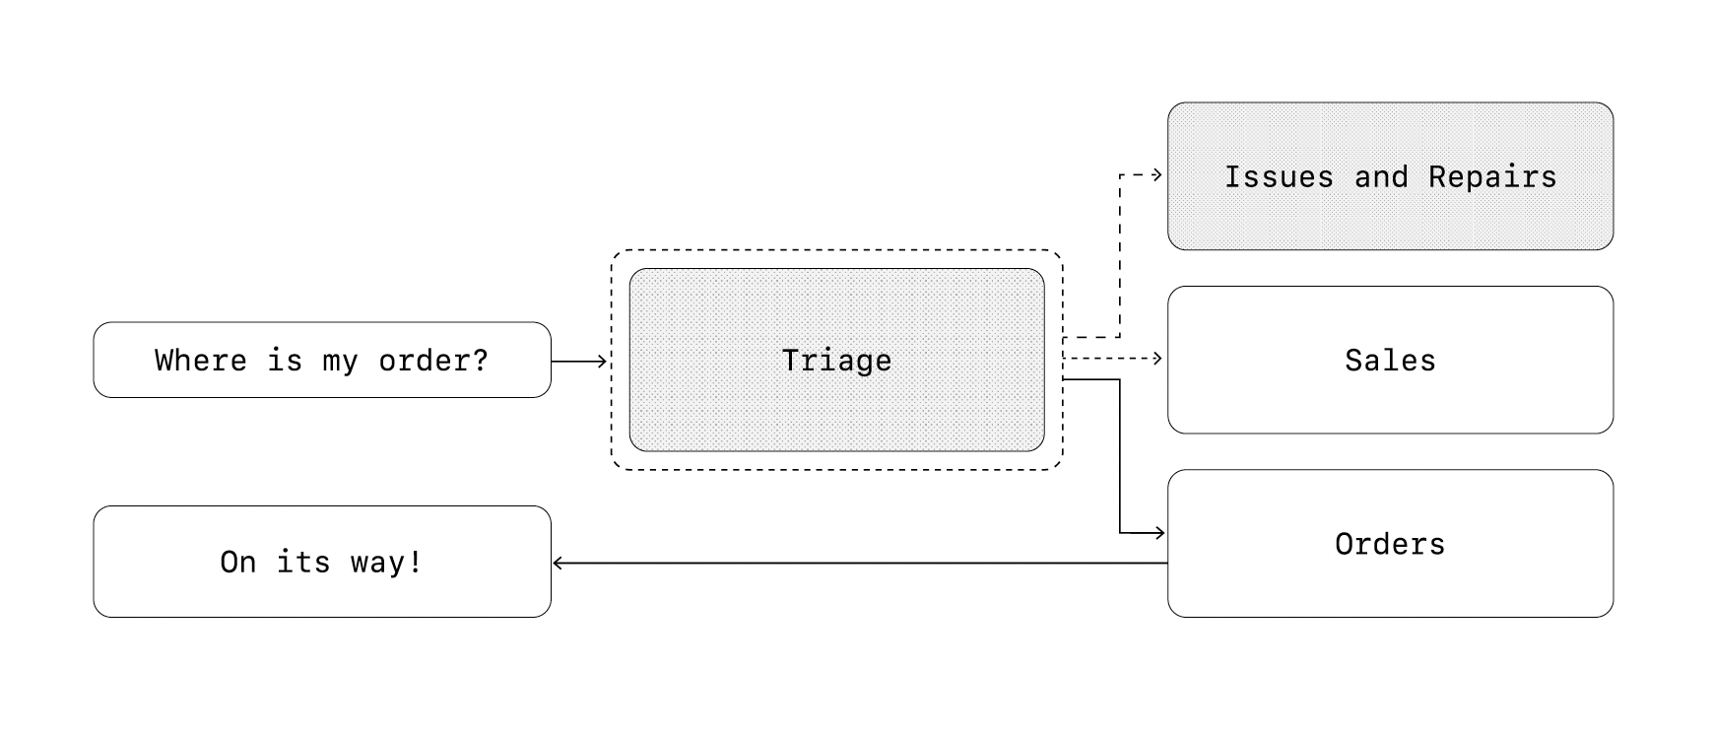
รูปที่ <<ลำดับรูป>> <<คำอธิบายรูป>>

3.1.2. หัวข้อย่อยเนื้อหา

4. สรุปผล
<<เนื้อหาสรุปผล>>

4.1. <<หัวข้อย่อยสรุปผล>>

4.2. <<หัวข้อย่อยสรุปผล>>

เอกสารอ้างอิง

กองวัณโรค กรมควบคุมโรคกระทรวงสาธารณสุข. (2564). แผนปฏิบัติการระดับชาติด้านการต่อต้านวัณโรค พ.ศ. 2560 – 2564 (เพิ่มเติม พ.ศ. 2565). พิมพ์ครั้งที่ 1 กรุงเทพฯ: สานักพิมพ์อักษรกราฟฟิคแอนด์ดีไซน์.
จิราวรรณ สมหวัง. (2561). การพัฒนาศักยภาพแหล่งเรียนรู้สำหรับการจัดการโซ่อุปทานสินค้าเกษตร ปลอดภัย (กระท้อน) แบบมีส่วนร่วมของชุมชนในจังหวัดลพบุรี. วารสารบัณฑิตศึกษา มหาวิทยาลัยราชภัฏเชียงราย, 11(2), 63 - 75.
Sohn, J. , Woo, S. , & Kim, T. (2017). Assessment of logistics service quality using the Kano model in a logistics-triadic relationship. The International Journal of Logistics Management, 28(2), 680 – 698.

